Fiche n°1 : ressources documentaires sur la planète Uranus

Document 1 : photographie de la planète Document 2 source : cnes.fr
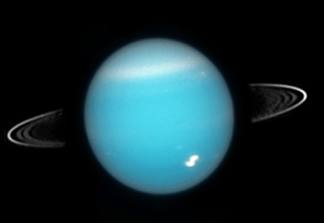

Uranus en chiffres
- Diamètre moyen : 51 118 km
- Masse (Terre = 1) :14,5 soit 86,8.10²¹ t
- Masse volumique moyenne : 1 270 kg/m³
- Gravité à l’équateur (Terre = 1) : 0,904 soit 8,87 m/s²
- Distance moyenne du Soleil (Terre-Soleil = 1 UA) : 19,2 UA, soit 2 872,5 millions de km
- Inclinaison de l’axe de rotation : 97,8°
- Période de rotation (cycle diurne) : 17,24 h rétrograde, soit 17 h 14 min
- Période de révolution autour du Soleil : 84,02 années terrestres, soit
30 687 jours terrestres
- Température au sommet des nuages : -220°C
- Lunes : 27
- Anneaux : 13

Crédits : NASA/ESA/M. Showalter/SETI Institute

Document 3 / source : pedagogie.ac-nice.fr
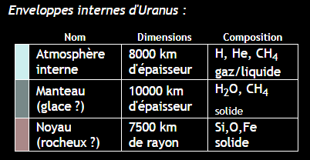

Document 4 / source : pedagogie.ac-nice.fr
Uranus présente une très forte inclinaison de son axe qui est quasiment parallèle au plan orbital. La planète « roule » pour ainsi dire sur son orbite.
Comme les autres planètes gazeuses, Uranus présente des anneaux, certes moins développés que ceux de Saturne, qui résultent probablement de la collision et de la fragmentation d'anciennes lunes.

Document 5 : scanne le QR Code


